新 书 推 荐
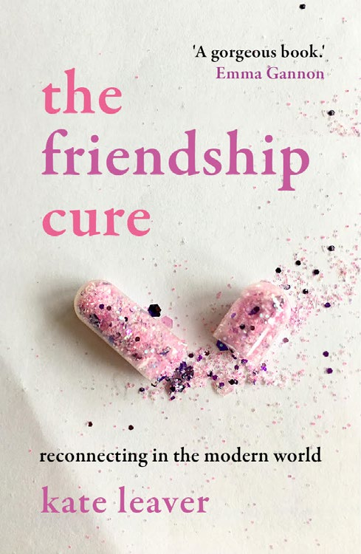
中文书名：《友谊灵药：在现代世界中重新建立联系》
英文书名：The Friendship Cure: Reconnecting in the Modern World
作 者：Kate Leaver
出 版 社：‎Overlook
代理公司：Northbank/ANA/Claire Qiao
出版时间：2019年2月
代理地区：中国大陆、台湾
页 数：304页
审读资料：电子稿
类 型：大众文化

内容简介：

友谊就像水。我们的生存需要它；当它稀缺时，我们渴望它；它流经我们的血管，但有时，仅仅因为友谊总是唾手可得，我们会忘记它的价值。结交朋友宛如强迫症一般存在于我们的DNA中，但与此同时我们却陷入了我们这个时代最大的孤独流行病中。它正在扼杀我们，使我们感到痛苦，并造成公共卫生危机。但是，如果友谊被用作解决方案，而不只是分散注意力的脚注呢？

世界各地的科学家和心理学家正在发现友谊的疗效：它可以帮助我们在年老时保持大脑的活力，改善我们的心脏健康，并激发我们的同情心。它能支持我们度过创伤。它对身体健康的好处比戒烟、减肥或运动更多。它可以实实在在地延长人类的生命。

然而，关于友谊，我们有很多东西要么不知道，要么不清楚。为什么有些友谊会持续一生，而有些则是昙花一现？你如何与一个有毒的朋友“分手”？男人和女人真的能成为柏拉图式的朋友吗？人们什么时候才会停止交朋友？

在《友谊灵药》中，记者凯特·利弗认为，友谊可以治疗现代人的孤独、自大、亚健康和焦虑等病症。她研究了什么是友谊，它会带来怎样的感觉，它在哪里可以生存，为什么我们需要它，以及我们可以做什么来获得它的最大利益。她会见了科学家，与老朋友交谈，并发现了各种不寻常的故事。读完这本书后，你不会再轻率对待友谊。

作者简介：


凯特·利弗（Kate Leaver）是一名作家、记者和演讲者。她曾为《卫报》（Guardian）、《独立报》（Independent）、《标准晚报》（Evening Standard）、《时尚》（Vogue）、《魅力》（Glamour）、《精品29》（Refinery29）和《池塘》（The Pool）撰稿。她曾作为评论员出现在英国广播公司的“女性时间”（Woman’s Hour）、“酷女孩时间”（Badass Woman’s Hour）和第四频道新闻（Channel 4 News）等节目中。

谢谢您的阅读！
请将反馈信息发至： 乔明睿（Claire）
安德鲁﹒纳伯格联合国际有限公司北京代表处
北京市海淀区中关村大街甲59号中国人民大学文化大厦1705室, 邮编：100872
电话：010-82449026
传真：010-82504200
手机：15804055576
Email: Claire@nurnberg.com.cn
网址：www.nurnberg.com.cn
微博：http://weibo.com/nurnberg
豆瓣小站：http://site.douban.com/110577/
微信订阅号：ANABJ2002

